1. HTTPHTTPS

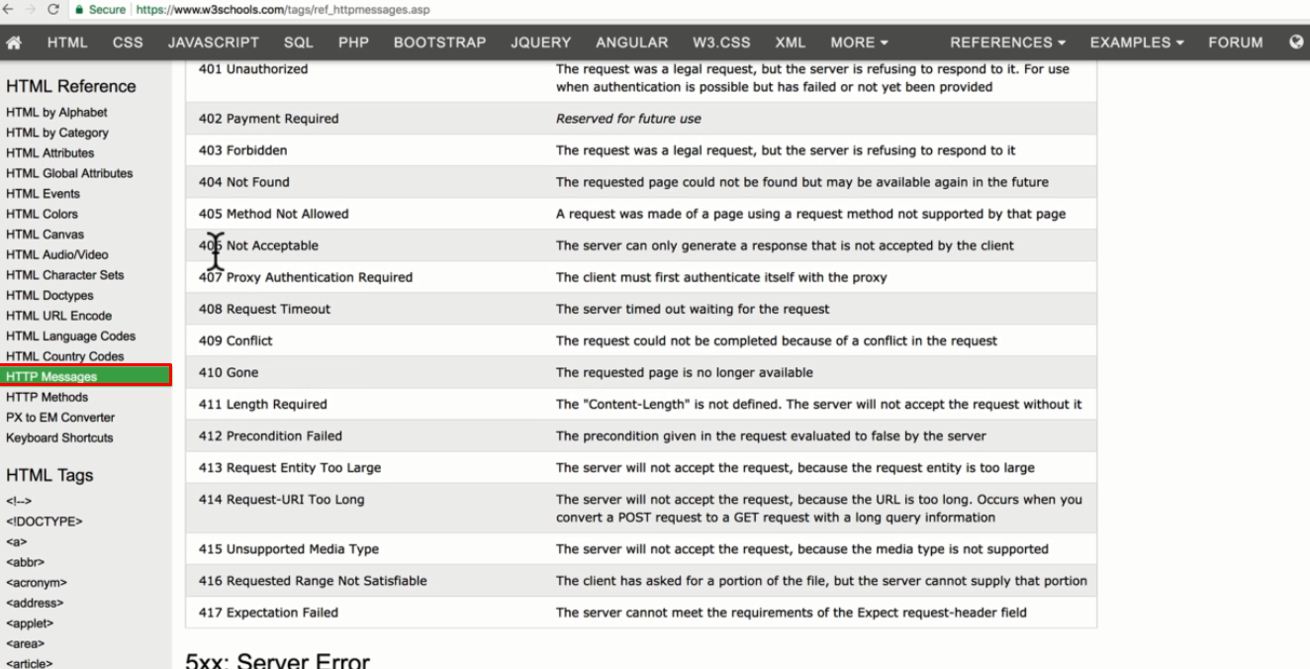

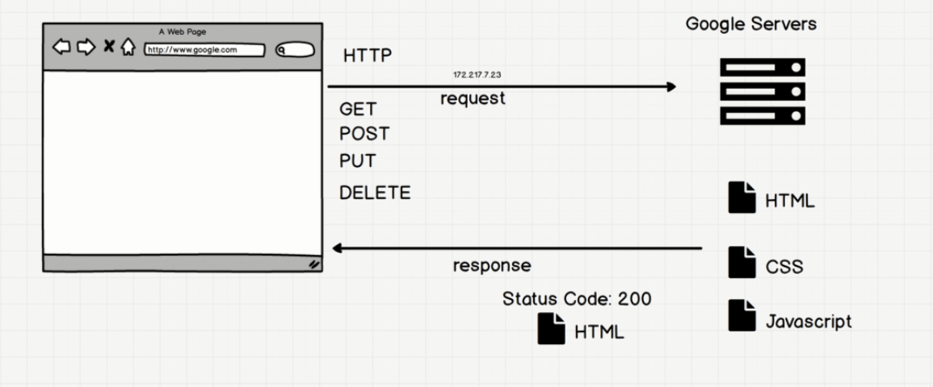

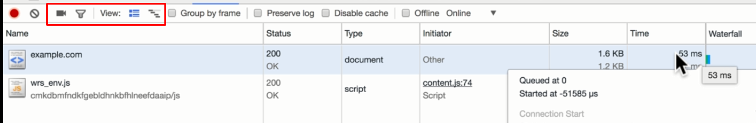

2. JSON

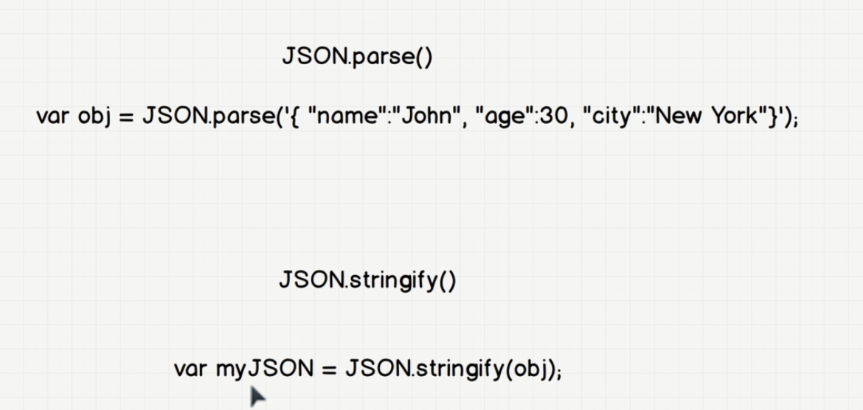

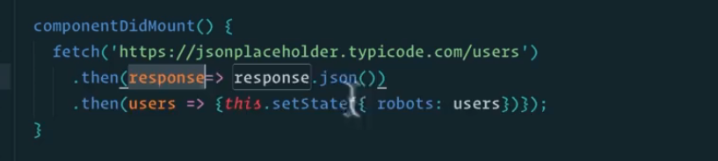

Thêm tý thông tin về fetch thôi

5. Promises

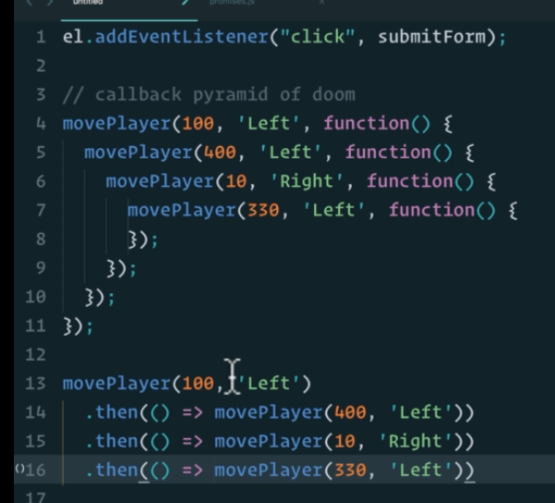

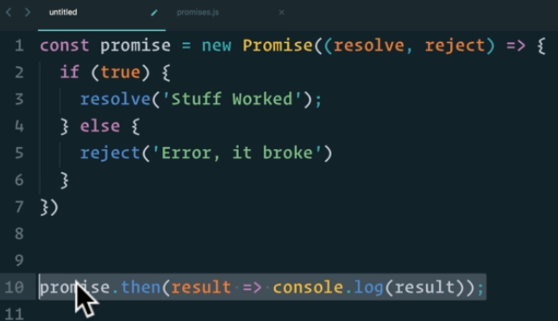

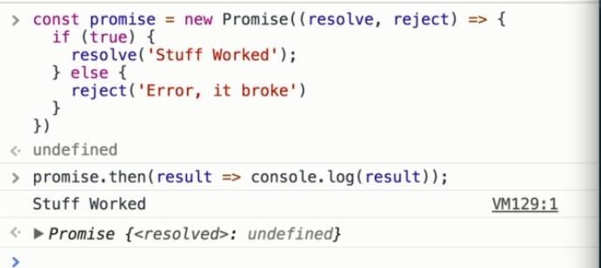

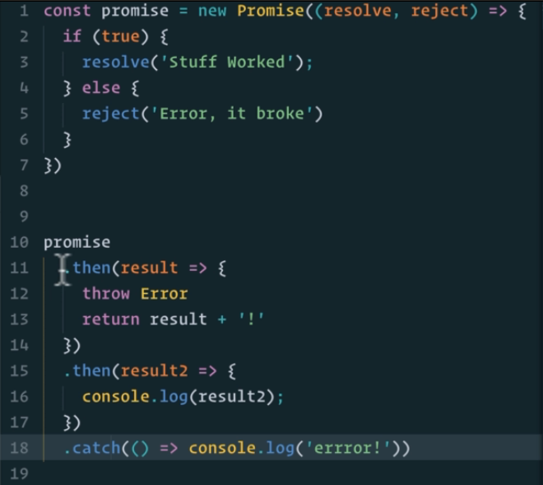

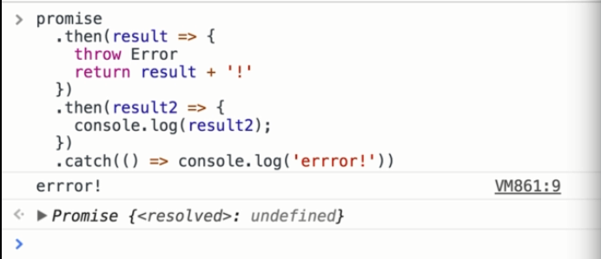

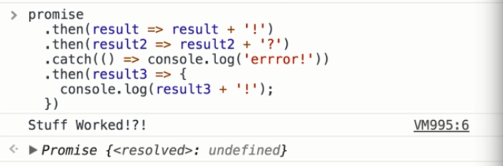

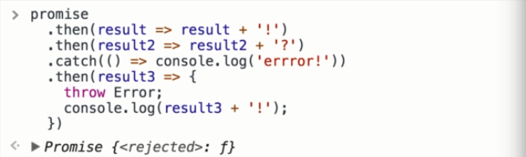

Catch sẽ chạy khi error xảy ra trước nó

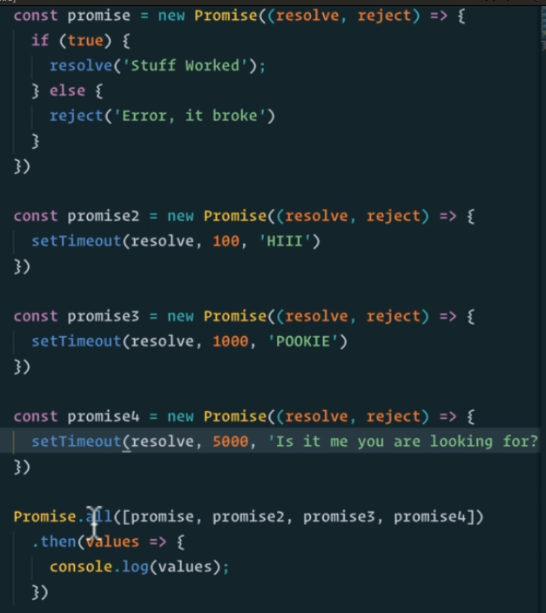



Sau 5s

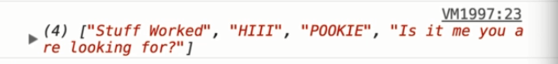

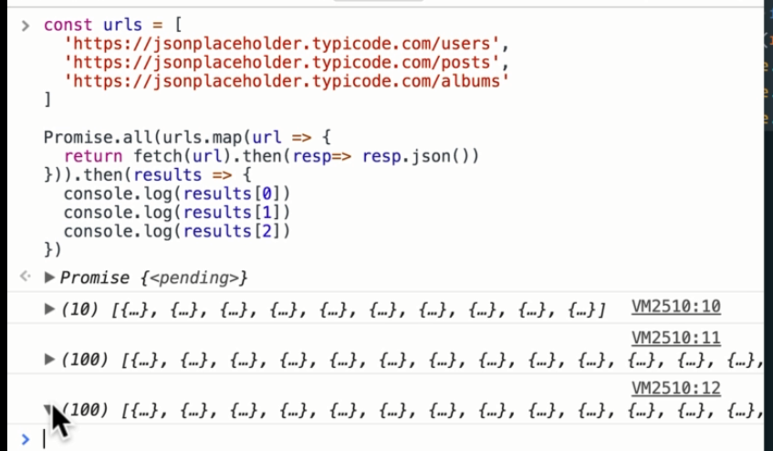

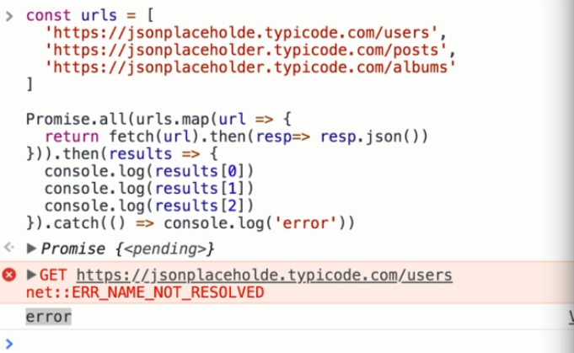

Hàm fetch là hàm return promise, dùng then và catch sẽ lấy dữ liệu từ promise đó

7. ES8 - Async Await

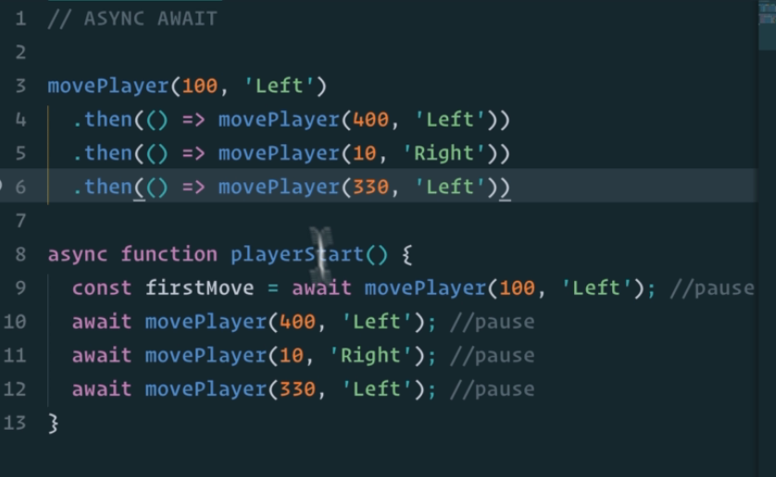

Với await code dễ đọc hơn

Await : dừng function async lại cho đến khi action sau await hoàn thành

Tường tự như .then ở trên, then sau chờ then trước